- Aanmelden / registreren voor een nieuw account
Homepage | Food and Drink
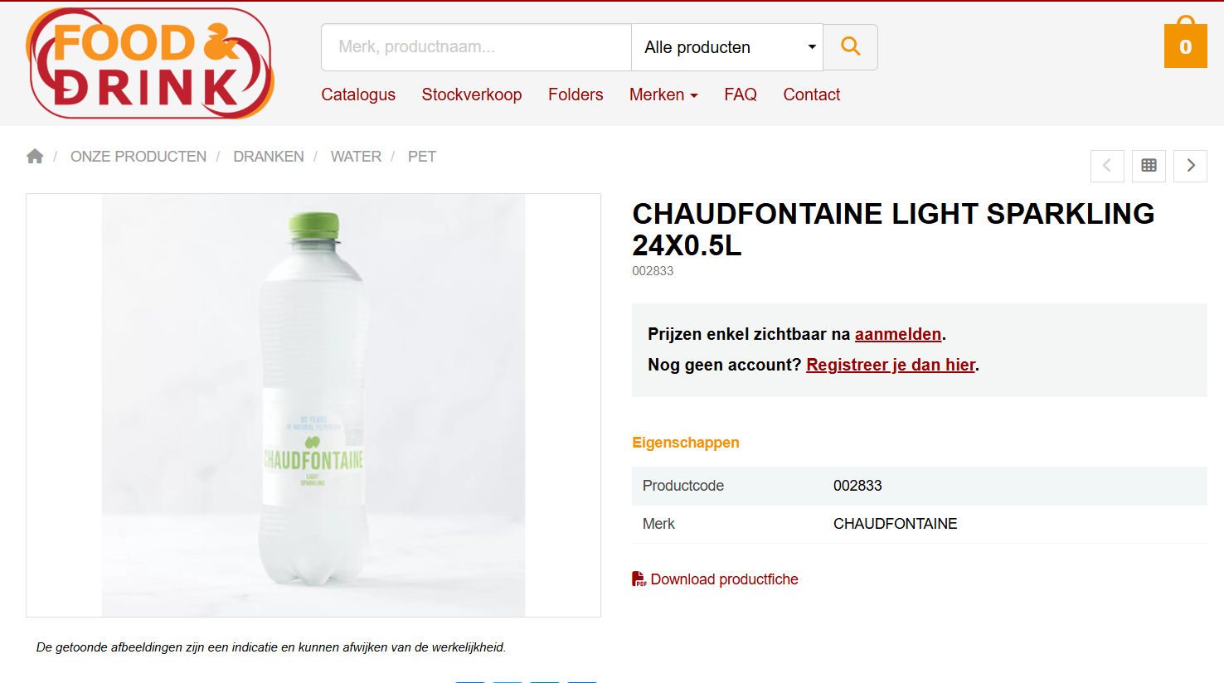

Registreer formulier volledig invullen en registreren
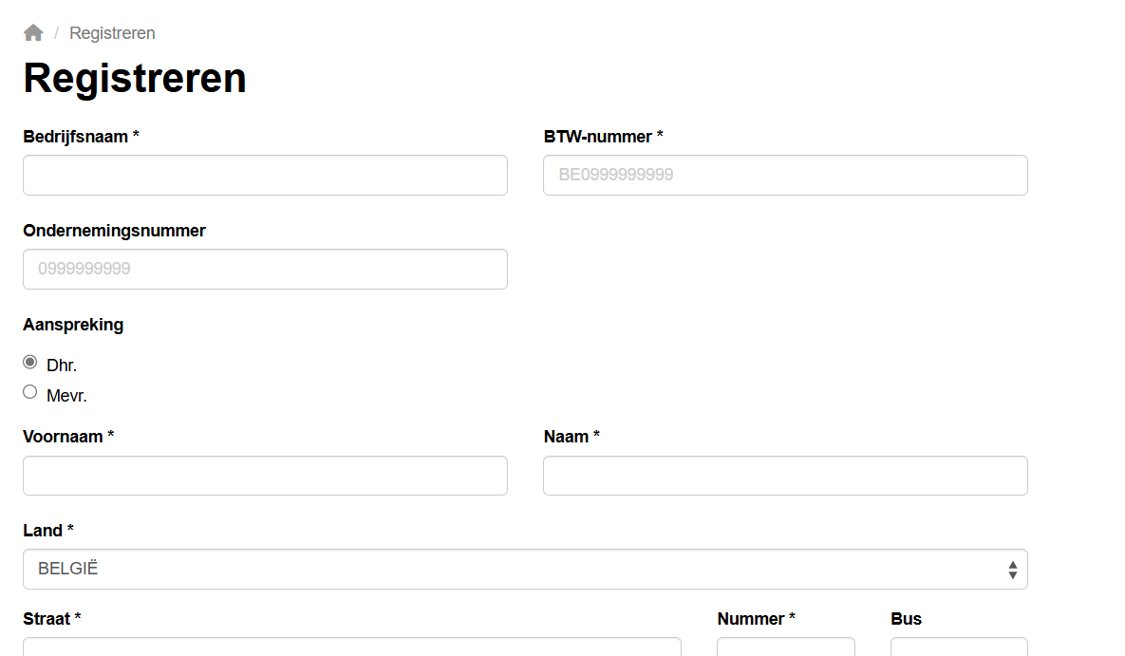
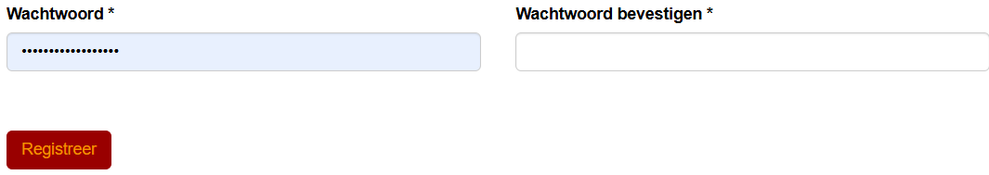
Eenmaal de registrering aanvaard, gewoon ‘Aanmelden’
Aanmelden
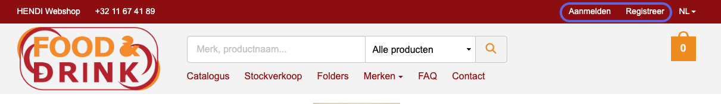
- Bestellijsten aanmaken / aanpassen -> via icoon naast zoekbalk of via 'Welkom X' > Mijn bestellijsten:
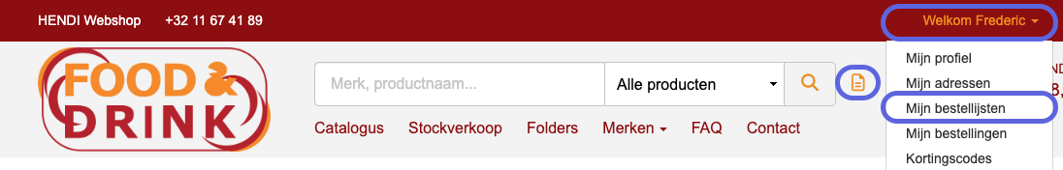
Hier kan je lijsten maken en bewerken en toevoegen aan jouw winkelmandje zodat je
eenvoudig en snel kan bestellen.

- Cataloog doorbladeren & artikels toevoegen aan winkelmandje of op bestellijst plaatsen: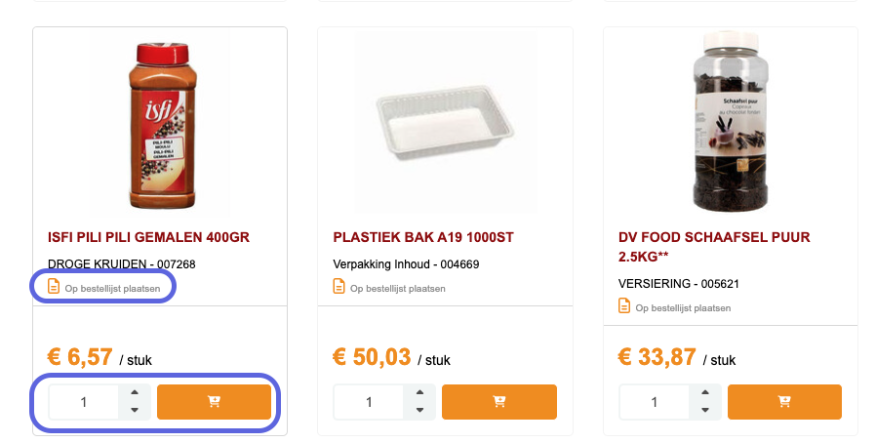
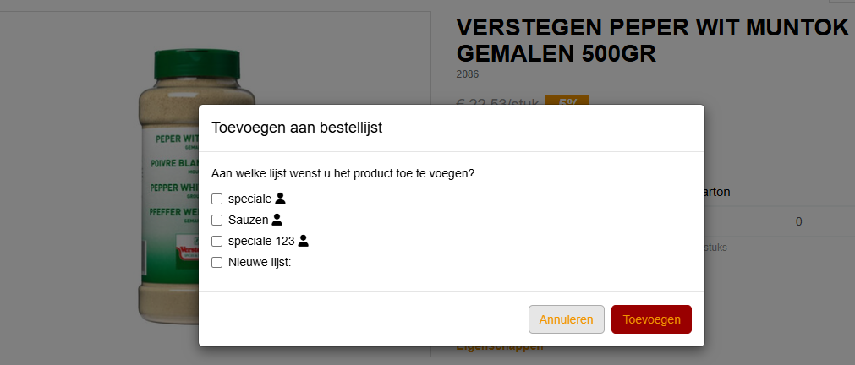
4. Winkelmandje bekijken / bestelling plaatsen -> klik op het winkelmand icoon & klik op 'afrekenen':
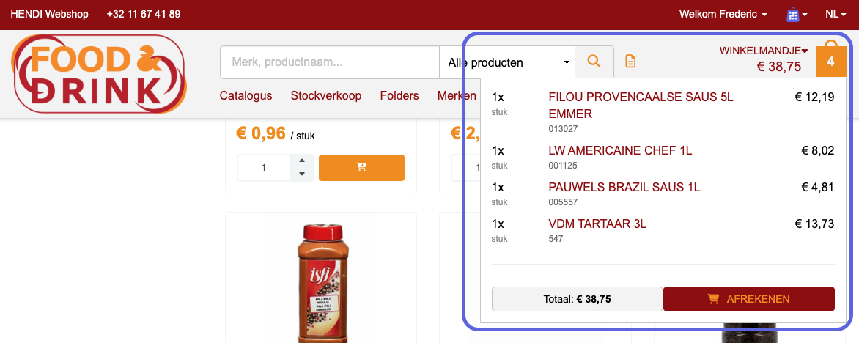

Je kan er ook voor kiezen om jouw winkelmandje als bestellijst op te slaan:
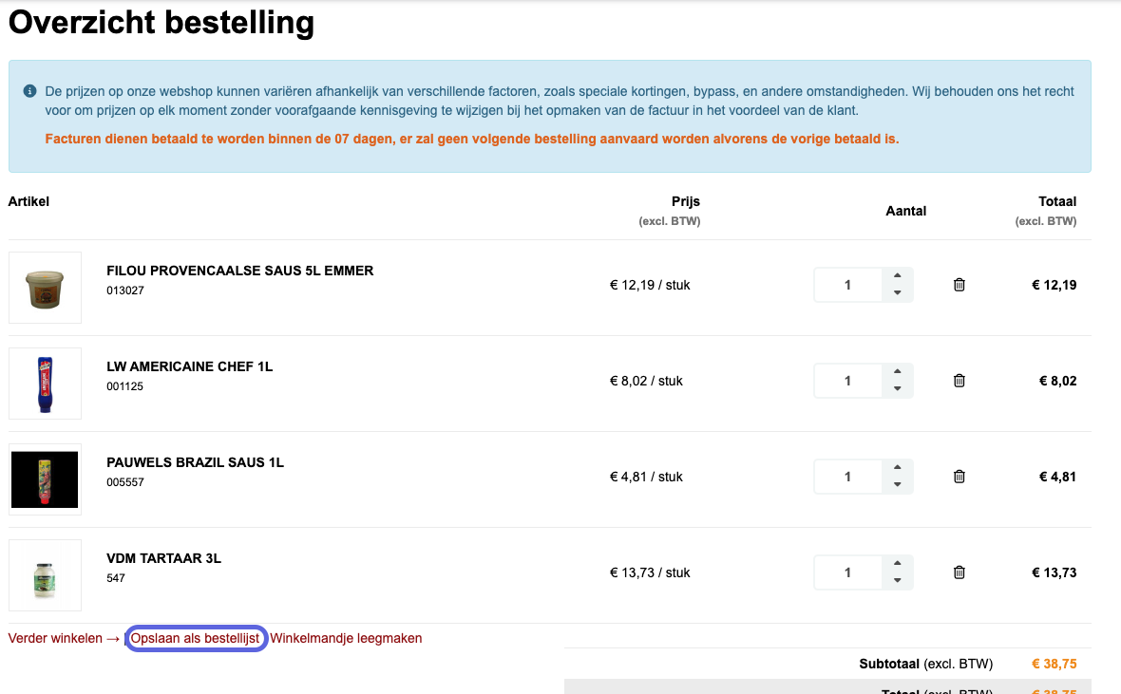
Bij het afrekenen van het mandje (+ 250€ Excl.) kan je de dag van levering aanduiden naargelang de geplande routes. Voor uitzonderingen kan je altijd je dossierbeheerder contacteren.
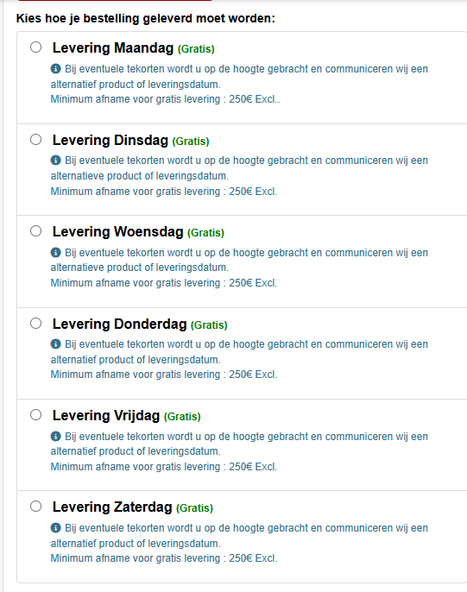
Wanneer je verkiest om zelf af te halen kan je onderstaande aanduiden
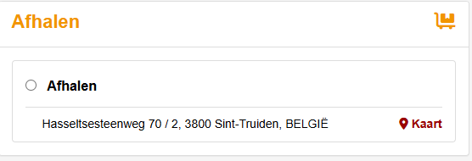

Vergeet niet onderstaande aan te vinken vooraleer je de bestelling plaatst en de bestelling te bevestigen.

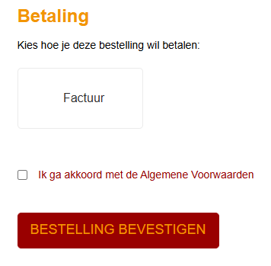
Daarna ontvangt u een orderbevestiging in uw mailbox.
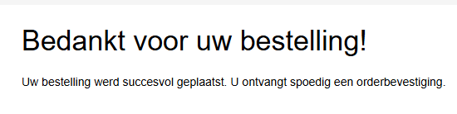
In de rechterkolom kan je achteraf al je facturen bekijken en downloaden, zelfs diegene buiten je bestellingen via de webshop.
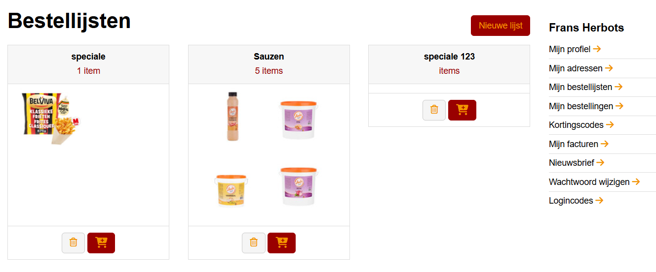
Voor meer vragen, contacteer gerust je dossierbeheerder die met jou samen alles kan overlopen.
Manuel FR
- Connectez-vous/inscrivez-vous pour un nouveau compte
Homepage | Food and Drink
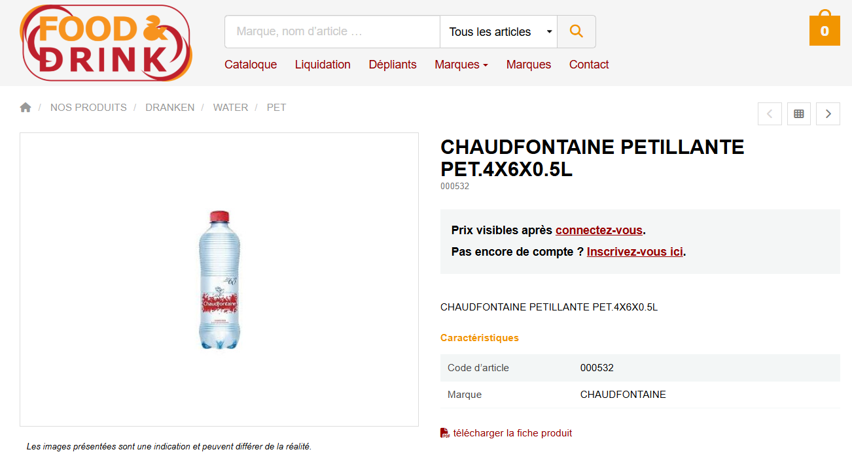

Remplissez complètement le formulaire d'inscription et inscrivez-vous
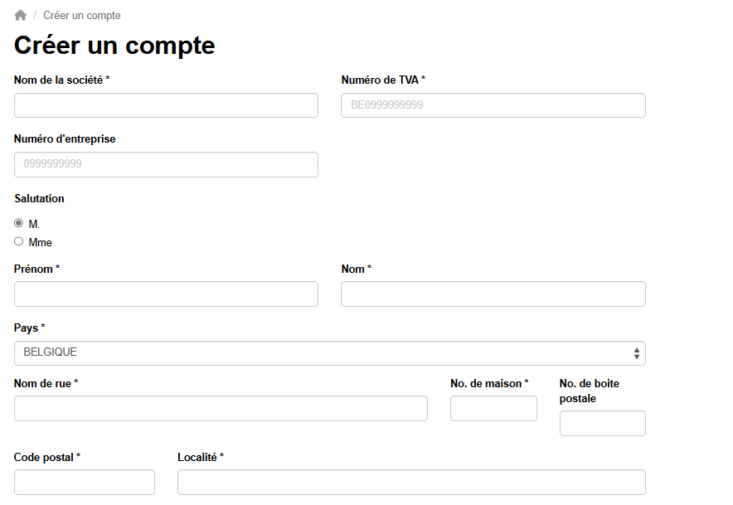
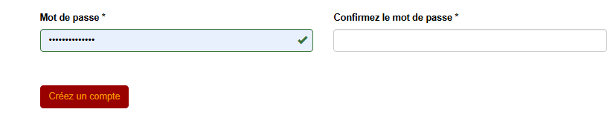
Une fois l'inscription acceptée, il suffit de «Se connecter»
Se connecter
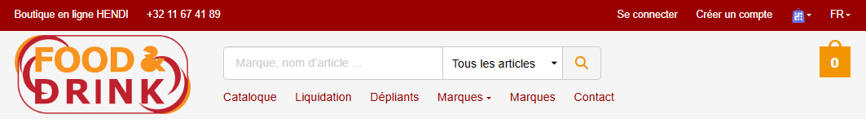

- Créez/modifiez des listes de commandes -> via l'icône à côté de la barre de recherche ou via « Bienvenue X »
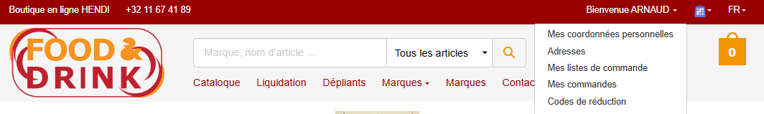
Ici, vous pouvez créer et modifier des listes et les ajouter à votre panier afin de pouvoir commander facilement et rapidement.

- Parcourez le catalogue et ajoutez des articles au panier ou placez-les sur la liste de commande:
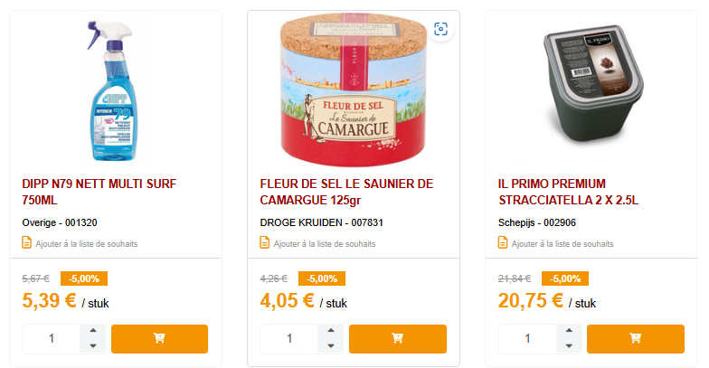
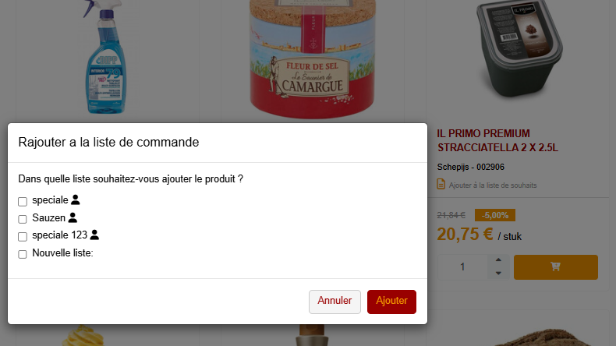
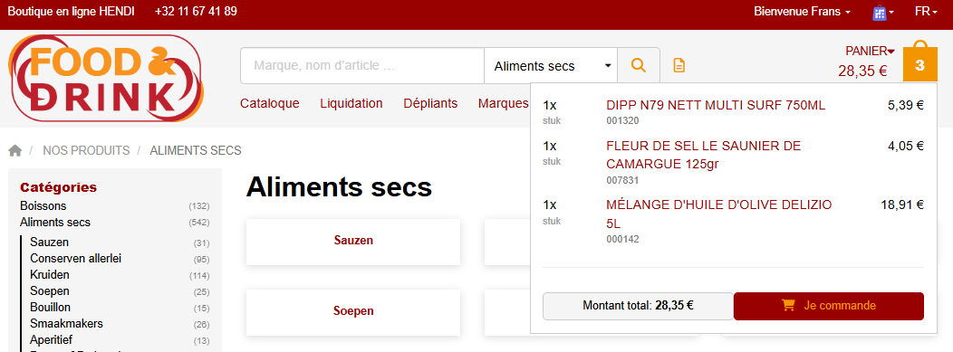
4. Afficher le panier/passer la commande -> cliquez sur l'icône du panier et cliquez sur « commander » ::

Vous pouvez également choisir d'enregistrer votre panier sous forme de liste de commandes :
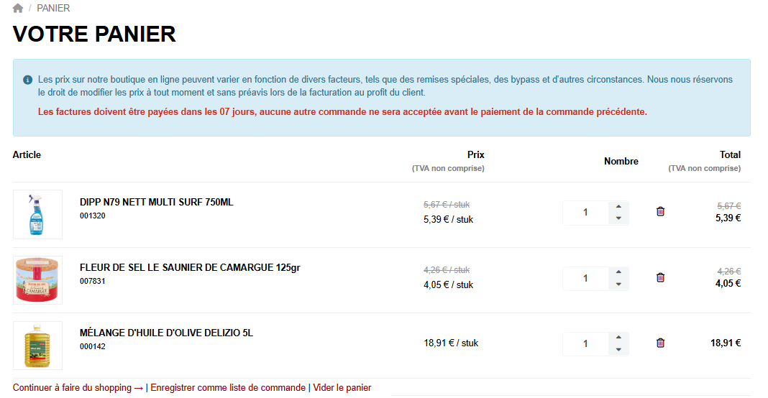
Lors du paiement du panier (+ 250 € HT) vous pouvez indiquer le jour de livraison en fonction des itinéraires prévus. Vous pouvez toujours contacter votre gestionnaire de dossier pour connaître les exceptions.
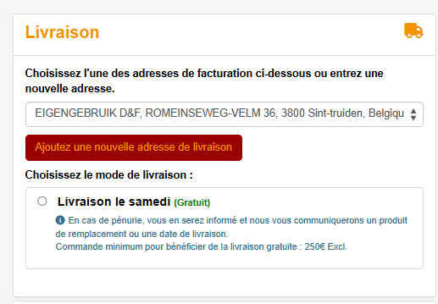
N'oubliez pas de cocher la case ci-dessous avant de passer commande et de confirmer la commande.
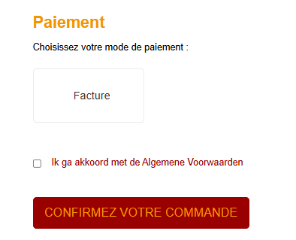
Vous recevrez ensuite une confirmation de commande dans votre boîte mail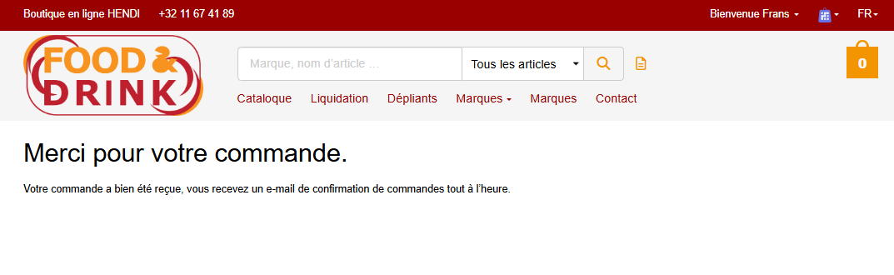
Dans la colonne de droite, vous pouvez consulter et télécharger ensuite toutes vos factures, même celles en dehors de vos commandes via le webshop.

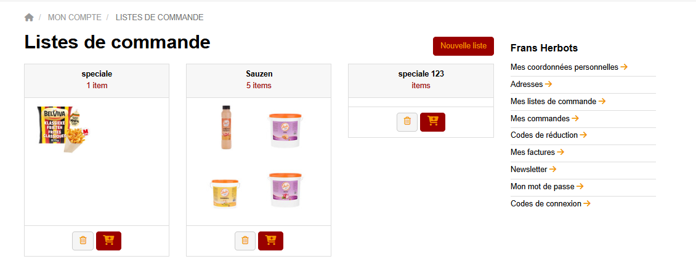
Pour plus de questions, veuillez contacter votre gestionnaire de fichiers qui pourra tout examiner avec vous.

